Manual do Projeto-alexandrefb-rgm42731640
Nome: Alexandre Ferreira Borba
RGM: 42731640

O projeto visa solucionar o problema da empresa de produção e venda de Cupcakes sugerindo como solução a criação e apresentação de um protótipo das telas de um novo a ser implementado por um aplicativo mobile para otimizar e incrementar suas vendas pela internet.
Para isso o projeto tem como objetivo principal criar Wire frames, mapas conceituais e mapas de aplicativos web que serão apresentados ao cliente num protótipo gráfico do design da interface humano computador do sistema que será desenvolvido.
Os principais conceitos para execução do objetivo são os Wire frames: esboços estruturais de interfaces digitais, usados para definir a disposição dos elementos em uma página ou aplicativo antes da implementação visual e funcional e os mapas conceituais que ajudam a organizar ideias e mostrar relações entre conceitos. Eles são úteis para o planejamento de projetos e organização de informações e visualização de fluxos de trabalho e estruturação de conteúdo.
A metodologia do projeto terá como abordagem para criação dos Wire frames o de alta fidelidade, sendo o mais detalhado com elementos gráficos e interativos que simulam a experiência do usuário. Para os Mapas conceituais será utilizado a técnica de Mapas de fluxo que representam processos e interações, e como processo de criação para os Mapas de aplicativos Web, a definição da arquitetura da informação e fluxo de usuário.
Estima-se que para criar as telas do aplicativo, os Wire frames, de alta fidelidade com interatividade e detalhes visuais, 7 dias. Para os Mapas conceituais que ajudam a organizar ideias e definir a estrutura do aplicativo 2 dias para o mapeamento inicial de conceitos e 4 dias para o refinamento e ajustes. Os Mapas de Aplicativos Web para mostrar a arquitetura e navegação dos sistemas, 5 dias para definição da arquitetura da informação e 4 dias para a criação do fluxo de usuário. Total 22 dias.
Os Procedimentos e recursos utilizados para criar as telas para um aplicativo móvel de venda de cupcakes que garanta uma experiência intuitiva e eficiente para os usuários envolverão as seguintes etapas:
- Planejamento e Definição de Objetivos: definir o público-alvo, quem são os clientes? O que eles esperam do aplicativo? As funcionalidades principais, Catálogo de cupcakes, pedidos online, pagamento integrado, rastreamento de entrega. O fluxo de navegação: Como os usuários interagem com o app?
- Criação de Wireframes: Para os esboços da interface do aplicativo pode-se usar a ferramenta Figma que é ideal para criar os protótipos interativos.
- Desenvolvimento de Mapas Conceituais: A ferramenta utilizada pode ser a Miro que é excelente para criar mapas conceituais e fluxos de navegação.
- Estruturação do Mapa do Aplicativo Web: Define a arquitetura da informação e a navegação entre telas, ferramentas utilizadas são Microsoft Visio e Miro.
- Protótipos e Testes: Teste de usabilidade para validar a experiência do usuário antes do desenvolvimento. Ajustes e refinamentos para melhorar a interface com base no feedback dos usuários.

Seguindo esse roteiro já em posse das informações de requisitos (histórias de usuários, testes de aceitação do usuário, fluxo de trabalho, detalhes dos requisitos, Wire frames), produzidas pelo time ágil foram criados os esboços e telas do aplicativo.
História de Usuários e fluxo de operação:
O usuário instala o aplicativo em seu dispositivo móvel, cadastra e-mail e senha e faz o login.
O usuário recebe as boas-vindas do aplicativo e é direcionado ao catálogo dos cupcakes, onde poderá escolher o produto.
O usuário ao clicar no produto verá informações mais detalhadas e poderá escolher a quantidade que deseja e adicionar ao carrinho de compras; poderá então retornar ao menu dos cupcakes para adicionar mais produtos ou ir para o carrinho para efetuar o pagamento.
Na tela de finalização da compra o usuário percorrerá a primeira tela, cadastrando um endereço de entrega com possibilidade de salvar o endereço em seu perfil e escolher entrega em sua residência ou se irá retirar na loja, caso escolha entrega em sua residência receberá um aviso de que o endereço fornecido não poderá ser entregue caso esteja fora da área de entrega da loja.
Na segunda tela teremos as opções de pagamento com cartão de crédito, débito em conta ou pix.
Na terceira tela será apresentado o resumo de todas as informações e as opções de efetivar o pagamento ou voltar a tela anterior de pagamento.
Na quarta tela será apresentada a mensagem de agradecimento pela compra, o recibo e o link para acompanhar o pedido.
Na tela do rastreio o usuário terá as informações de “Em separação”, “Finalizado”, “Em rota de entrega” e “Entregue”.
Caso o usuário tenha optado por buscar o pedido as informações da tela de acompanhamento serão “Em separação”, “Finalizado”, “Disponível para retirada” e “Retirado”.
Outras telas poderão ser confeccionadas, como avaliação da experiência do usuário com sua compra e sugestões, tela de informação sobre a história da loja, endereço e meios de contato.
Os gráficos desses processos estão disponíveis no material produzido pelos respectivos responsáveis do time. Aqui serão apresentados os dados relativos ao protótipo do aplicativo móvel.
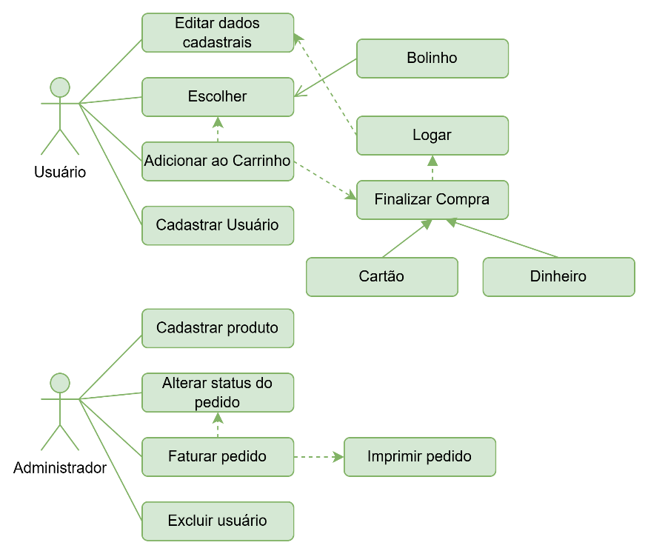
Figura 1 – Diagrama de Caso de Uso macro de uma loja de Cupcakes
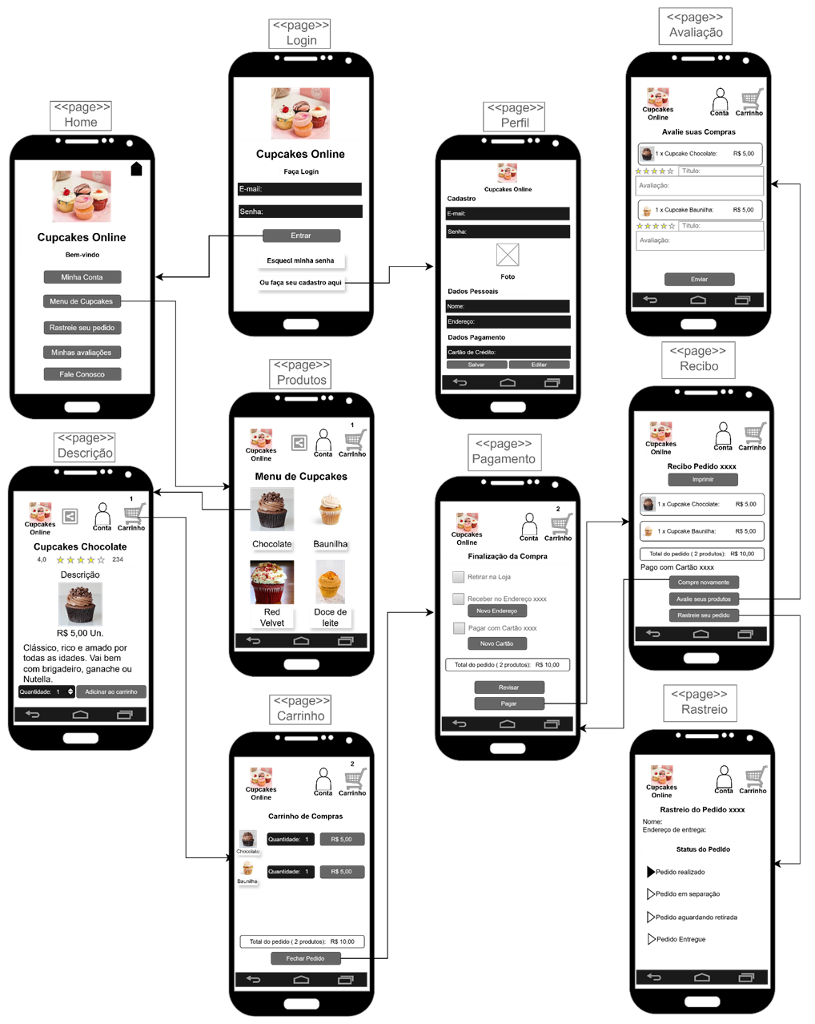
Figura 2 – Mapa navegacional do aplicativo da loja virtual de Cupcakes

Desta forma, como resultado do desenvolvimento do protótipo do aplicativo observa-se que a criação de Wire frames, mapas conceituais e mapas de aplicativos web para um aplicativo móvel de venda de cupcakes teve como objetivo estruturar e organizar a experiência do usuário, garantindo um design intuitivo e eficiente fornecendo:
1. Clareza na Navegação e Experiência do Usuário com definição de um fluxo de navegação intuitivo, facilitando a compra de cupcakes. Organização das telas para garantir usabilidade e acessibilidade. Redução de pontos de fricção no processo de compra.
2. Estruturação da Arquitetura da Informação com o mapeamento das funcionalidades essenciais (catálogo, pedidos, pagamento, rastreamento de entrega). Definição de hierarquia de informações, garantindo que os usuários encontrem o que precisam rapidamente. Criação de mapas conceituais para visualizar conexões entre diferentes partes do aplicativo.
Com esse projeto espera-se uma melhor comunicação entre as equipes facilitando o trabalho entre os envolvidos e a confecção da documentação para o aplicativo e a redução de revisões e ajustes tornando a implementação mais eficiente.

